# Лабораторная работа №6

## 2. Запишите в файл file.txt названия файлов, содержащихся в каталоге /etc. Допишите в этот же файл названия файлов, содержащихся в вашем домашнем каталоге

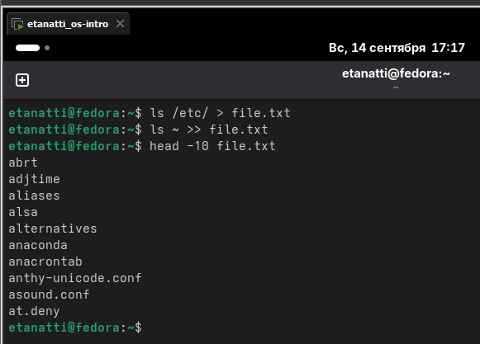

## 3. Выведите имена всех файлов из file.txt, имеющих расширение .conf, после чего запишите их в новый текстовой файл conf.txt

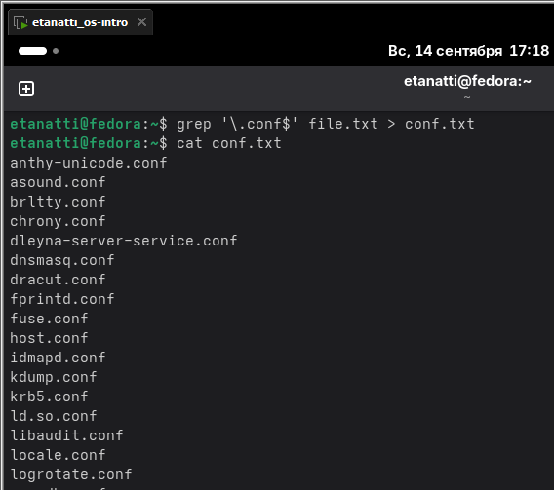

## 4. Определите, какие файлы в вашем домашнем каталоге имеют имена, начинавшиеся с символа c? Предложите несколько вариантов, как это сделать

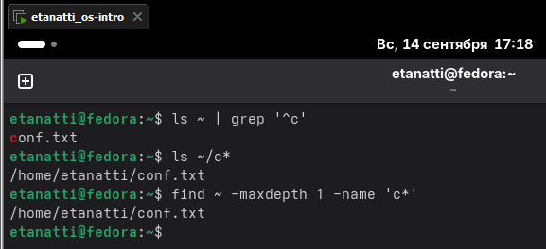

## 5. Выведите на экран (по странично) имена файлов из каталога /etc, начинающиеся с символа h.

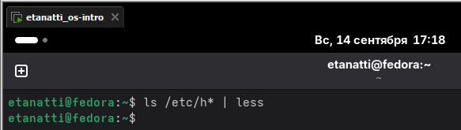

## 6. Запустите в фоновом режиме процесс, который будет записывать в файл ~/logfile файлы, имена которых начинаются с log

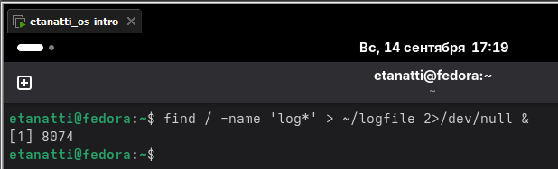

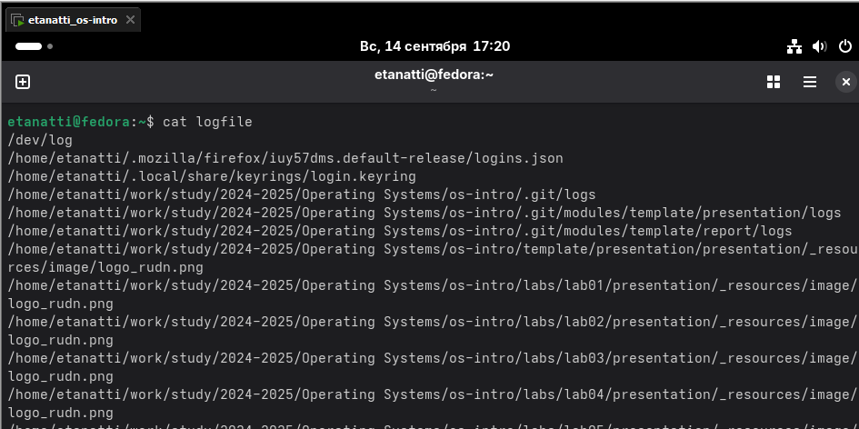

## 7. Удалите файл ~/logfile

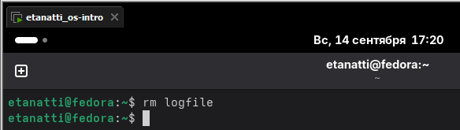

## 8. Запустите из консоли в фоновом режиме редактор gedit

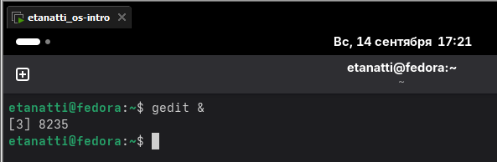

## 9. Определите идентификатор процесса gedit, используя команду ps, конвейер и фильтр grep. Как ещё можно определить идентификатор процесса?

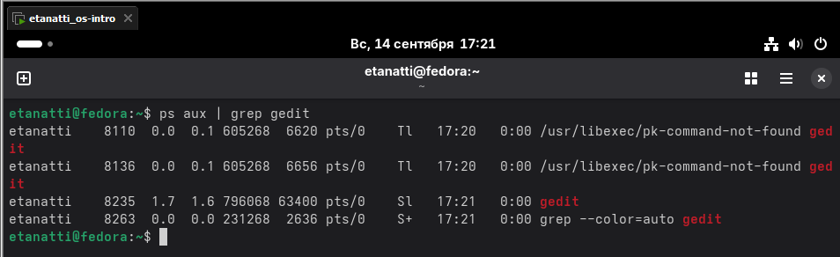

## 10. Прочтите справку (man) команды kill, после чего используйте её для завершения процесса gedit

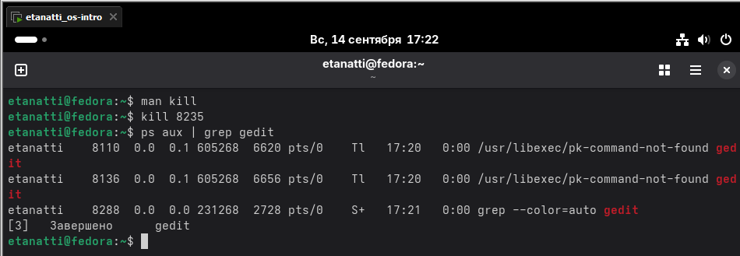

## 11. Выполните команды df и du, предварительно получив более подробную информацию об этих командах, с помощью команды man

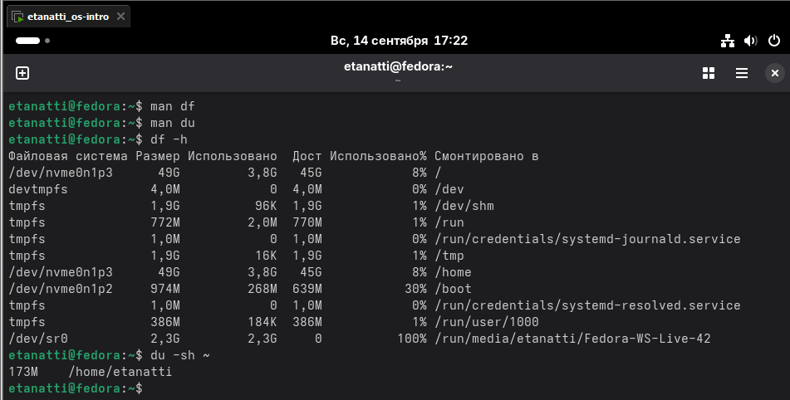

## 12. Воспользовавшись справкой команды find, выведите имена всех директорий, имеющихся в вашем домашнем каталоге

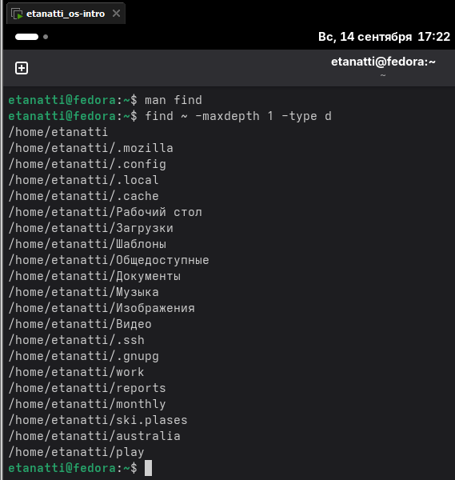

**Контрольные вопросы:**

**1. Какие потоки ввода вывода вы знаете?**

stdin (0), stdout (1), stderr (2)

**2. Объясните разницу между операцией > и >>.**

перезаписывает файл, >> добавляет в конец

**3. Что такое конвейер?**

Конвейер (|) — перенаправление вывода одной команды на вход другой

**4. Что такое процесс? Чем это понятие отличается от программы?**

Процесс — экземпляр выполняющейся программы в памяти. Программа — статичный файл на диске.

**5. Что такое PID и GID?**

PID — уникальный идентификатор процесса. GID — идентификатор группы процессов.

**6. Что такое задачи и какая команда позволяет ими управлять?**

Задачи — процессы в рамках сессии shell. Управление: jobs, fg, bg, kill %n

**7. Найдите информацию об утилитах top и htop. Каковы их функции?**

top и htop — мониторы процессов. htop — улучшенная версия с навигацией и цветным выводом.

**8. Назовите и дайте характеристику команде поиска файлов. Приведите примеры использования этой команды.**

find — поиск файлов. Пример: find ~ -name "*.txt" -type f

**9. Можно ли по контексту (содержанию) найти файл? Если да, то как?**

Да, через grep: grep -r "текст" /путь/ или find /путь/ -type f -exec grep -l "текст" {} \;

**10. Как определить объем свободной памяти на жёстком диске?**

df -h — покажет свободное место на всех смонтированных дисках

**11. Как определить объем вашего домашнего каталога?**

du -sh ~ — суммарный размер домашнего каталога

**12. Как удалить зависший процесс?**

Найти PID: ps aux | grep имя_процесса, затем kill -9 PID. Или pkill -9 имя_процесса.